ANTE KOVAČIĆ, U REGISTRATURI. LEKTIRNI ZADACI
- Izradite umnu mapu kojom ćete prikazati svoj zadatak.
- Umne mape možete crtati pa fotografirati ili izraditi u nekom od digitalnih alata (Coggle, Popplet…).
- Pri izradi umne mapa slijedite zadane upute:
- Na sredini napišite kraći naslov središnje teme.
- Za svaki podnaslov ili tematsku podgrupu nacrtajte novu granu koja izlazi iz središnje teme i napišite što ona predstavlja.
- Iz svake grane nacrtajte onoliko novih grana koliko smatrate potrebnim za zadatak koji obrađujete.
- Grane bi trebale biti vijugave, raznobojne i označene crtežom ili simbolom.
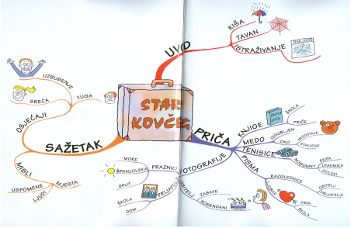
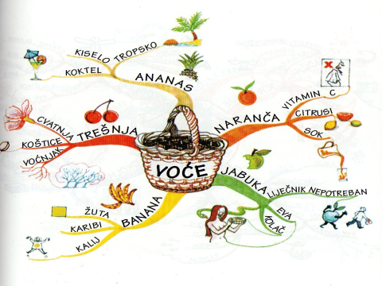
ANTE KOVAČIĆ, U REGISTRATURI (1. dio romana) – zadatci za lektiru
PRVA GRUPA
Kompozicija 1. dijela romana
- prikažite slijed događaja u 1. dijelu romana – motiv registrature, narušavanje kronologije, retrospekcije u bližu i daljnju prošlost, digresije (umetnute priče)
DRUGA GRUPA
Ivičina superiornost u odnosu na drugu seosku djecu
- prikažite događaje u kojima do izražaja dolazi Ivičina superiornost u odnosu na ostalu djecu
- prikažite odnos drugih likova prema Ivičinoj nadarenosti
TREĆA GRUPA
Seoska sredina
- prikažite način života u hrvatskom selu početkom 19. st
- prikažite pozitivne i negativne strane života na selu
ČETVRTA GRUPA
Rivalstvo među susjedima Zgubidanom i Kanonikom
- prikažite događaje koji svjedoče o suparništvu i sukobima između susjeda
- prikažite značenje njihovih imena
PETA GRUPA
Ivičino školovanje i život kod Mecene
- prikažite Ivičin susret s gradom i njegov život kod Mecene; pozitivne i negativne strane života u gradu
ŠESTA GRUPA
Mecenina životna priča
- prikažite Meceninu životnu priču
- povežite s biološkom motivacijom njegova lika i ironijom njegova imena
SEDMA GRUPA
Laurina životna priča
- prikažite Laurinu životnu priču
- prikažite romantičarske elemente u oblikovanju njezina lika
OSMA GRUPA
Pogospođeni seljaci
- prikažite likove kumordinara Žorža i pojete Rudimira Bombardiroviča Šajkovskog kao pogospođenih seljaka koji preziru sredinu iz koje su potekli
- dokažite da je prikaz tih likova satiričan

